1. Преобразование текста: свойство text-transform

Свойство text-transform стилизует текст. Оно не влияет на базовое содержимое и не должно влиять на содержимое операции копирования и вставки простого текста.

Свойство наследуется.

|  |  |
| --- | --- |
| **text-transform** | |
| Значения: |  |
| none | Значение по умолчанию, означает отсутствие эффектов. |
| capitalize | Изменяет написание первой буквы каждого слова в элементе, делая её прописной. |
| uppercase | Выводит все слова в элементе прописными буквами. |
| lowercase | Выводит все слова в элементе строчными буквами. |
| initial | Устанавливает значение свойства в значение по умолчанию. |
| inherit | Наследует значение свойства от родительского элемента. |

**Синтаксис**

text-transform: none;

text-transform: capitalize;

text-transform: uppercase;

text-transform: lowercase;

text-transform: inherit;

text-transform: initial;

CSS

2. Обработка пробелов и переносы строк: свойство white-space

Свойство white-space обрабатывает пробелы между словами и переносы строк внутри элемента.

Свойство наследуется.

|  |  |
| --- | --- |
| **white-space** | |
| Значения: |  |
| normal | Значение по умолчанию. Между словами вставляется только по одному пробелу, дополнительные пробелы отбрасываются. Текст переносится только в случае необходимости. |
| nowrap | Запрещает переносы строк, за исключением применения <br>. |
| pre | Пробелы в тексте не игнорируются, браузер отображает дополнительные пробелы и переносы строк. |
| pre-wrap | Сохраняет пробелы в тексте, делая разрывы строк там, где это необходимо. |
| pre-line | Удаляет лишние пробелы, за исключением случаев <br>. |
| break-spaces | Поведение идентично pre-wrap, за исключением того, что: любая последовательность неудаляемых пробелов всегда занимает место, в том числе в конце строки; возможность переноса строки существует после каждого неудаляемого пробела, в том числе между пробелами. |
| initial | Устанавливает значение свойства в значение по умолчанию. |
| inherit | Наследует значение свойства от родительского элемента. |

**Синтаксис**

white-space: normal;

white-space: nowrap;

white-space: pre;

white-space: pre-wrap;

white-space: pre-line;

white-space: break-spaces;

white-space: inherit;

white-space: initial;

CSS

3. Настройка табуляции: свойство tab-size

Свойство tab-size используется для изменения величины отступа, получаемого с помощью клавиши ТAB. Значения свойства игнорируются, когда установлено одно из трёх значений pre-line, normal или nowrap свойства white-space.

Работает только для элементов <textarea> и <pre>, для остальных блочных элементов значение всегда будет равно единице. Значения свойства, указанные в единицах длины, поддерживается только в Chrome 42+.

Свойство наследуется.

|  |  |
| --- | --- |
| **tab-size** | |
| Значения: |  |
| целое число | Любое целое положительное число. По умолчанию табуляция делает отступ, равный восьми пробелам. |
| длина | Значение отступа, указываемое в единицах длины, например, рх. |
| initial | Устанавливает значение свойства в значение по умолчанию. |
| inherit | Наследует значение свойства от родительского элемента. |

**Синтаксис**

tab-size: 0;

tab-size: 10px;

tab-size: inherit;

tab-size: initial;

CSS

4. Разрыв строки и границы слов

Когда содержимое на строчном уровне разбивается на строки, оно разбивается на линейные блоки. Такое разбиение называется разрыв строки.

Когда строка прерывается из-за явных элементов управления разрывом строки, например, символа новой строки или тега <br>, начала или конца блока — это принудительный разрыв строки.

Если строка обрывается из-за переноса содержимого, когда браузер создает необязательные разрывы строк, чтобы вписать содержимое — это мягкий перенос.

4.1. Правила разрыва для букв: свойство word-break

Свойство word-break определяет возможности мягкого переноса между буквами, т.е. когда допустимо разбивать строки текста. В частности, оно контролирует, существует ли возможность мягкого переноса между смежными типографскими буквенными единицами и/или цифрами. Это не влияет на правила, регулирующие возможности мягкого переноса, созданные пробелами.

Свойство наследуется.

|  |  |
| --- | --- |
| **word-break** | |
| Значения: |  |
| normal | Слова разрываются в соответствии с их обычными правилами. Значение по умолчанию. |
| break-all | Разрыв допускается в пределах слов. Перенос слов не применяется. |
| keep-all | Запрещает разрывы между парами символов. |
| initial | Устанавливает значение свойства в значение по умолчанию. |
| inherit | Наследует значение свойства от родительского элемента. |

**Синтаксис**

word-break: normal;

word-break: break-all;

word-break: keep-all;

word-break: inherit;

word-break: initial;

CSS

4.2. Разрыв строки: line-break

Свойство line-break определяет правила переноса строк, применяемых внутри элемента, в частности то, как перенос взаимодействует со знаками препинания и символами.

Свойство наследуется.

|  |  |
| --- | --- |
| **line-break** | |
| Значения: |  |
| auto | Браузер определяет набор используемых ограничений на разрыв строки, которые могут варьироваться в зависимости от длины линии, например, использовать менее строгий набор правил разрыва строки для коротких строк. Значение по умолчанию. |
| loose | Разбивает текст, используя наименее ограничивающий набор правил переноса строк. Обычно используется для коротких строк, например, в газетах. |
| normal | Разбивает текст, используя наиболее распространенный набор правил переноса строк. |
| strict | Разбивает текст, используя строгий набор правил переноса строк. |
| initial | Устанавливает значение свойства в значение по умолчанию. |
| inherit | Наследует значение свойства от родительского элемента. |

**Синтаксис**

line-break: auto;

line-break: loose;

line-break: normal;

line-break: strict;

line-break: inherit;

line-break: initial;

CSS

4.3. Расстановка переносов: свойство hyphens

Свойство hyphens определяет, разрешено ли использование переносов для создания возможностей мягкого переноса внутри строки текста.

Расстановка переносов — это контролируемое разбиение слов, при котором им обычно не разрешается разрываться, чтобы улучшить расположение абзацев. Как правило, разбиение слов происходит по слоговым или морфемным границам и при визуальном указании на разделение (обычно путем вставки дефиса, ‐). В некоторых случаях переносы могут также изменить написание слова. В любом случае, перенос слов является только эффектом рендеринга: он не должен влиять ни на содержимое документа, ни на выбор текста или поиск.

CSS Text Level 3 не определяет точные правила переноса слов, поэтому рекомендуется выбирать подходящие для языка точки переноса.

Свойство наследуется.

|  |  |
| --- | --- |
| **hyphens** | |
| Значения: |  |
| none | Слова не переносятся, даже если символы внутри слова явно определяют возможности переноса. |
| manual | Слова переносятся только в тех местах, где внутри слова есть символы, которые явно указывают на возможность переноса слов (специальный символ ­). Значение по умолчанию. |
| auto | Слова могут быть разбиты на возможности переноса, определяемые автоматически соответствующим языку ресурсом переноса в дополнение к тем, которые явно указаны условным дефисом. Необходимо задать язык своего контента (например, используя HTML-атрибут lang или заголовок HTTP Content-Language), чтобы получить правильный автоматический перенос слов. |
| initial | Устанавливает значение свойства в значение по умолчанию. |
| inherit | Наследует значение свойства от родительского элемента. |

**Синтаксис**

hyphens: none;

hyphens: manual;

hyphens: auto;

hyphens: inherit;

hyphens: initial;

CSS

4.4. Переполнение блока-обертки: свойство overflow-wrap/word-wrap

Свойство overflow-wrap (или его устаревшее имя word-wrap) указывает, может ли неразрывная строка прерваться в неразрешенных точках, чтобы предотвратить переполнение линейного блока. Работает в том случае, когда свойство white-space разрешает перенос.

Свойство наследуется.

|  |  |
| --- | --- |
| **overflow-wrap, word-wrap** | |
| Значения: |  |
| normal | Неразрывные строки могут разрываться только в разрешенных точках разрыва. Значение по умолчанию. |
| break-word |  |
| anywhere | Неразрывная последовательность символов может быть разбита в произвольной точке, если в строке нет других приемлемых точек разрыва. Влияет только на визуальное отображение, не затрагивая исходный текст. В точке разрыва строки символ переноса не добавляется. Возможности мягкого переноса, представленные в любом месте, учитываются при расчете собственных размеров минимального содержимого. |
| initial | Устанавливает значение свойства в значение по умолчанию. |
| inherit | Наследует значение свойства от родительского элемента. |

**Синтаксис**

overflow-wrap: normal;

overflow-wrap: break-word;

overflow-wrap: anywhere;

overflow-wrap: inherit;

overflow-wrap: initial;

CSS

5. Выравнивание и выключка строк

Выравнивание и выключка строк контролируют, как встроенный контент распределяется в линейном блоке.

5.1. Краткая запись для выравнивания текста: свойство text-align

Блок текста представляет собой набор линейных блоков. Свойство text-align задает свойства text-align-all и text-align-last и описывает, как блоки на уровне строки в каждом линейном блоке выравниваются относительно начальной и конечной сторон линейного блока. Значения, отличные от justify-all или match-parent, присваиваются text-align-all и сбрасываются в text-align-last на auto.

Свойство наследуется.

|  |  |
| --- | --- |
| **text-align** | |
| Значения: |  |
| start | Содержимое на уровне строки выравнивается по начальному краю линейного блока. Значение по умолчанию. |
| end | Содержимое на уровне строки выравнивается по конечному краю линейного блока. |
| left | Содержимое на уровне строки выравнивается по левому краю строки линейного блока. В вертикальных системах письменности это будет физический верх или низ, в зависимости от ориентации текста. |
| right | Содержимое на уровне строки выравнивается по правому краю строки линейного блока. В вертикальных системах письменности это будет физический верх или низ, в зависимости от ориентации текста. |
| center | Содержимое на уровне строки центрируется внутри линейного блока. |
| justify | Текст выравнивается по ширине линейного блока, чтобы точно заполнить поле строки, прижимаюсь к левому и правому краям родительского элемента. Если иное не указано в text-align-last, последняя строка перед принудительным разрывом или конец блока выравнивается по началу. Пробелы между словами и буквами распределяются таким образом, чтобы длина всех строк была равна. Разные браузеры могут увеличить как отступы между словами, так и интервалы между буквами. |
| justify-all | Устанавливает text-align-all и text-align-last в justify, также выравнивая последнюю строку. |
| match-parent | Значение ведет себя так же, как inherit за исключением того, что унаследованное значение start или end интерпретируется относительно значения direction (или исходного содержащего блока, если нет родителя) и приводит к вычисленному значению left или right. |
| inherit | Наследует значение свойства от родительского элемента. |

**Синтаксис**

text-align: start;

text-align: end;

text-align: left;

text-align: right;

text-align: center;

text-align: justify;

text-align: justify-all;

text-align: match-parent;

text-align: inherit;

CSS

5.2. Выравнивание текста по умолчанию: свойство text-align-all

Свойство text-align-all — сокращенный вариант свойства text-align определяет выравнивание всех строк содержимого в контейнере блока, за исключением последних строк, переопределенных значением text-align-last. Принимает значения start, end, left, right, center, justify и match-parent.

Свойство наследуется.

**Синтаксис**

text-align-all: start;

text-align-all: end;

text-align-all: left;

text-align-all: right;

text-align-all: center;

text-align-all: justify;

text-align-all: match-parent;

text-align-all: inherit;

CSS

5.3. Выравнивание последней строки: свойство text-align-last

Свойство text-align-last описывает, как выравнивается последняя строка блока или строки непосредственно перед принудительным разрывом строки.

Если задано значение auto, содержимое в соответствующей строке выравнивается по text-align-all, если только для text-align-all не настроено justify — в этом случае оно выравнивается по началу блока. Все остальные значения интерпретируются как описано для text-align.

Принимает значения auto, start, end, left, right, center, justify и match-parent.

Свойство наследуется.

**Синтаксис**

text-align-last: auto;

text-align-last: start;

text-align-last: end;

text-align-last: left;

text-align-last: right;

text-align-last: center;

text-align-last: justify;

text-align-last: match-parent;

CSS

6. Промежутки

CSS позволяет контролировать промежутки между словами и типографскими символами с помощью свойств word-spacing и letter-spacing.

6.1. Промежутки между словами: свойство word-spacing

Свойство word-spacing определяет дополнительный интервал между словами.  
Устанавливает интервалы между словами. Можно использовать положительные и отрицательные значения. При отрицательном значении слова могут накладываться друг на друга.

На значение word-spacing оказывает влияние значение свойства text-align в случае выравнивания текста по ширине.

Свойство наследуется.

|  |  |
| --- | --- |
| **word-spacing** | |
| Значения: |  |
| normal | Дополнительный интервал не применяется. Вычисляет в 0. Значение по умолчанию. |
| длина | Задает дополнительный интервал в дополнение к внутреннему интервалу между словами, определенному шрифтом. Значения могут быть отрицательными, но могут быть ограничения, зависящие от реализации. |
| initial | Устанавливает значение свойства в значение по умолчанию. |
| inherit | Наследует значение свойства от родительского элемента. |

**Синтаксис**

word-spacing: normal;

word-spacing: 1px;

word-spacing: 0.2em;

word-spacing: 1rem;

word-spacing: inherit;

word-spacing: initial;

CSS

6.2. Трекинг: свойство letter-spacing

Свойство letter-spacing определяет дополнительный интервал, или трекинг, между смежными типографскими символами. Межбуквенный интервал является дополнением к [кернингу](https://html5book.ru/css3-shrifty/#font-kerning) и word-spacing. В зависимости от действующих правил выравнивания пользовательские агенты могут дополнительно увеличивать или уменьшать расстояние между типографскими символьными единицами для выравнивания текста.

Свойство наследуется.

|  |  |
| --- | --- |
| **letter-spacing** | |
| Значения: |  |
| normal | Дополнительный интервал не применяется. Вычисляет в 0. Значение по умолчанию. |
| длина | Определяет дополнительный интервал между типографскими символами. Значения могут быть отрицательными, но могут быть ограничения, зависящие от реализации. |
| initial | Устанавливает значение свойства в значение по умолчанию. |
| inherit | Наследует значение свойства от родительского элемента. |

**Синтаксис**

letter-spacing: normal;

letter-spacing: 0.1em;

letter-spacing: 2px;

letter-spacing: inherit;

letter-spacing: initial;

CSS

7. Отступ первой строки: свойство text-indent

Свойство text-indent задает отступ, применяемый к строкам встроенного содержимого в блоке. Отступ обрабатывается как поле, примененное к начальному краю линейного блока.  
Если в первой строке блочного элемента присутствует изображение, то оно сдвинется вместе с остальным текстом.

Свойство наследуется.

|  |  |
| --- | --- |
| **text-indent** | |
| Значение: |  |
| длина/% | Размер отступа в виде абсолютной длины. Процентное значение вычисляется от собственной логической ширины блока-контейнера. Значение по умолчанию 0. |
| each-line | Отступы затрагивают первую строку каждого блока-контейнера и каждую строку после принудительного разрыва строки (но не строки после с мягким переносом). |
| hanging | Обратное преобразование. Все строки, кроме первой, будут с отступом. |
| initial | Устанавливает значение свойства в значение по умолчанию. |
| inherit | Наследует значение свойства от родительского элемента. |

**Синтаксис**

text-indent: 5mm;

text-indent: 20px;

text-indent: 5%;

text-indent: 2em each-line;

text-indent: 2em hanging;

text-indent: inherit;

text-indent: initial;

1. Семейство шрифтов: свойство font-family

Свойство font-family используется для выбора начертания шрифта. Поскольку невозможно предсказать, установлен тот или иной шрифт на компьютере посетителя вашего сайта, рекомендуется прописывать все возможные варианты однотипных шрифтов. В таком случае браузер будет проверять их наличие, последовательно перебирая предложенные варианты.

Если в названии шрифта имеются пробелы или символы (например, #, $, %), то оно заключается в кавычки. Это делается для того, чтобы браузер мог понять, где начинается и заканчивается название шрифта.

Свойство наследуется.

|  |  |
| --- | --- |
| **font-family** | |
| Значения: |  |
| family-name | Название (имя) семейства шрифтов, например, Times, Courier, Arial. Рекомендуется указывать вместе с базовым семейством. |
| generic-family | Базовое семейство. CSS определяет пять базовых семейств шрифтов: Шрифты с засечками — Serif (Times New Roman, Times, Garamond, Georgia) Рубленые шрифты — Sans-serif (Helvetica, Geneva, Arial, Verdana, Trebuchet, Univers) Моноширинные шрифты — Monospace (Courier, Courier New, Andele Mono) Рукописные шрифты — Cursive (Comic Sans, Gabriola, Monotype Corsiva, Author, Zapf Chancery) Аллегорические шрифты (Western, Woodblock, Klingon) |
| initial | Устанавливает значение свойства в значение по умолчанию. |
| inherit | Наследует значение свойства от родительского элемента. |

**Синтаксис**

font-family: "Times New Roman", Georgia, Serif;

font-family: serif;

font-family: sans-serif;

font-family: monospace;

font-family: cursive;

font-family: fantasy;

font-family: system-ui;

font-family: inherit;

font-family: initial;

CSS

2. Насыщенность шрифта: свойство font-weight

Свойство font-weight задаёт насыщенность шрифта.

Свойство наследуется.

|  |  |
| --- | --- |
| **font-weight** | |
| Значения: |  |
| normal | Значение по умолчанию, устанавливает нормальную насыщенность шрифта. Эквивалентно значению насыщенности, равной 400. |
| bold | Делает шрифт текста полужирным. Эквивалентно значению насыщенности, равной 700. |
| bolder | Насыщенность шрифта будет больше, чем у предка. |
| lighter | Насыщенность шрифта будет меньше, чем у предка. |
| 100, 200, 300, 400, 500, 600, 700, 800, 900 | Значение 100 соответствует самому легкому варианту начертания шрифта, а 900 — самому плотному. При этом, эти числа не определяют конкретной плотности, т.е. 100, 200, 300 и 400 могут соответствовать одному и тому же варианту слабой насыщенности начертания шрифта; 500 и 600 — средней насыщенности, а 700, 800 и 900 могут выводить одинаковое очень насыщенное начертание. Распределение плотности так же зависит от количества уровней насыщенности, определенных в конкретном семействе шрифтов. |
| initial | Устанавливает значение свойства в значение по умолчанию. |
| inherit | Наследует значение свойства от родительского элемента. |

**Синтаксис**

font-weight: normal;

font-weight: bold;

font-weight: lighter;

font-weight: bolder;

font-weight: 100;

font-weight: 200;

font-weight: 300;

font-weight: 400;

font-weight: 500;

font-weight: 600;

font-weight: 700;

font-weight: 800;

font-weight: 900;

font-weight: inherit;

font-weight: initial;

CSS

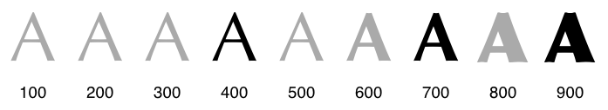РИС. 1. СВОЙСТВО FONT-WEIGHT

3. Ширина шрифта: свойство font-stretch

Свойство font-stretch выбирает нормальное, сжатое или расширенное начертание символа из семейства шрифтов.

Свойство наследуется.

Абсолютные значения ключевых слов имеют следующий порядок, от самого узкого до самого широкого:

|  |  |
| --- | --- |
| **font-stretch** | |
| Значения: |  |
| ultra-condensed | Указывает на наиболее сжатый шрифт. |
| extra-condensed | Указывает на второй по сжатости шрифт. |
| condensed | Указывает на сжатый шрифт. |
| semi-condensed | Указывает на немного сжатый шрифт. |
| normal | Значение по умолчанию. |
| semi-expanded | Слегка расширенный шрифт. |
| expanded | Расширенный шрифт. |
| extra-expanded | Второй по расширенности шрифт. |
| ultra-expanded | Максимально расширенный шрифт. |
| initial | Устанавливает значение свойства в значение по умолчанию. |
| inherit | Наследует значение свойства от родительского элемента. |

**Синтаксис**

font-stretch: ultra-condensed;

font-stretch: extra-condensed;

font-stretch: condensed;

font-stretch: semi-condensed;

font-stretch: normal;

font-stretch: semi-expanded;

font-stretch: expanded;

font-stretch: extra-expanded;

font-stretch: ultra-expanded;

font-stretch: inherit;

font-stretch: initial;

CSS

Когда не существует глифа для заданной ширины, значения normal или condensed отображаются для более узкого начертания символа, в противном случае отображается более широкое начертание. И наоборот, расширенные значения используют широкое начертание, в противном случае — узкое начертание. На рисунке ниже показано, как девять параметров свойства влияют на выбор шрифта для семейства шрифтов, содержащего различные ширины, серый цвет указывает ширину, для которой не существует начертания, поэтому подставляется другая ширина:

РИС. 2. СВОЙСТВО FONT-STRETCH

4. Начертание шрифта: свойство font-style

Свойство font-style позволяет выбрать стиль начертания для шрифта. При этом разница между курсивом и наклонным начертанием заключается в том, что курсив вносит небольшие изменения в структуру каждого символа, в то время как наклонное начертание представляет собой наклонную версию прямого шрифта.

Свойство наследуется.

|  |  |
| --- | --- |
| **font-style** | |
| Значения: |  |
| normal | Значение по умолчанию, устанавливает для текста обычное начертание шрифта. |
| italic | Выделяет текст курсивом. |
| oblique | Устанавливает наклонное начертание шрифта. |
| initial | Устанавливает значение свойства в значение по умолчанию. |
| inherit | Наследует значение свойства от родительского элемента. |

**Синтаксис**

font-style: normal;

font-style: italic;

font-style: oblique;

font-style: inherit;

font-style: initial;

CSS

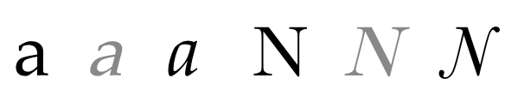РИС. 3. СВОЙСТВО FONT-STYLE

5. Размер шрифта: свойство font-size

Свойство font-size указывает желаемую высоту глифов из шрифта.

Свойство наследуется.

|  |  |
| --- | --- |
| **font-size** | |
| Значения: |  |
| absolute-size | xx-small, x-small, small, medium, large, x-large, xx-large. В качестве стандартного размера принимается medium. В CSS1 предложенный коэффициент масштабирования между соседними индексами составлял 1.5, что для пользователя оказалось слишком большим. В CSS2 предложенный коэффициент масштабирования для экрана компьютера между смежными индексами составлял 1.2, что все еще создавало проблемы для небольших размеров. Новый коэффициент масштабирования варьируется между каждым индексом, чтобы обеспечить лучшую читаемость. |
| relative-size | smaller, larger. Относительные размеры обусловливают изменение размера шрифта элемента относительно родителя. При этом размер шрифта может выйти за рамки размеров, предполагаемых для xx-small и xx-large. |
| длина | Размер шрифта устанавливается с помощью положительных значений единиц длины, например, px, em, как целых, так и дробных. |
| % | Относительное значение, вычисляется на основании любого размера, унаследованного от родительского элемента. Обеспечивает более точную настройку вычисляемого размера шрифта. Задание размеров шрифта с помощью em эквивалентно процентному значению. |
| initial | Устанавливает значение свойства в значение по умолчанию. |
| inherit | Наследует значение свойства от родительского элемента. |

**Синтаксис**

font-size: xx-small;

font-size: x-small;

font-size: small;

font-size: medium;

font-size: large;

font-size: x-large;

font-size: xx-large;

font-size: smaller;

font-size: larger;

font-size: 14px;

font-size: 0.8em;

font-size: 80%;

font-size: inherit;

font-size: initial;

CSS

|  |  |  |  |  |  |  |  |
| --- | --- | --- | --- | --- | --- | --- | --- |
| **Значения absolute-size** | | | | | | | |
| **xx-small** | **x-small** | **small** | **medium** | **large** | **x-large** | **xx-large** |  |
| **Коэффициент масштабирования** | | | | | | | |
| 3/5 | 3/4 | 8/9 | 1 | 6/5 | 3/2 | 2/1 | 3/1 |
| **HTML заголовки** | | | | | | | |
| h6 |  | h5 | h4 | h3 | h2 | h1 |  |
| **HTML размер шрифта** | | | | | | | |
| 1 |  | 2 | 3 | 4 | 5 | 6 | 7 |

6. Относительный размер шрифта: свойство font-size-adjust

Для любого заданного размера шрифта явный размер и четкость текста варьируется в зависимости от шрифта. Для таких шрифтов, как латиница или кириллица, которые различают прописные и строчные буквы, относительная высота строчных букв по сравнению с их прописными аналогами является определяющим фактором удобочитаемости. Это обычно называют значением аспекта. Точно определенный, он равен x-height шрифта, разделенной на размер шрифта.

В ситуациях, когда для шрифта указано несколько семейств шрифтов, резервные шрифты могут не использовать то же значение аспекта, что и желаемое семейство шрифтов, и, следовательно, будут казаться менее четкими.

Свойство font-size-adjust — способ сохранить читабельность текста при использовании резервных шрифтов. Это достигается путем настройки размера шрифта таким образом, чтобы x-height была одинаковой независимо от используемого шрифта.

Свойство наследуется.

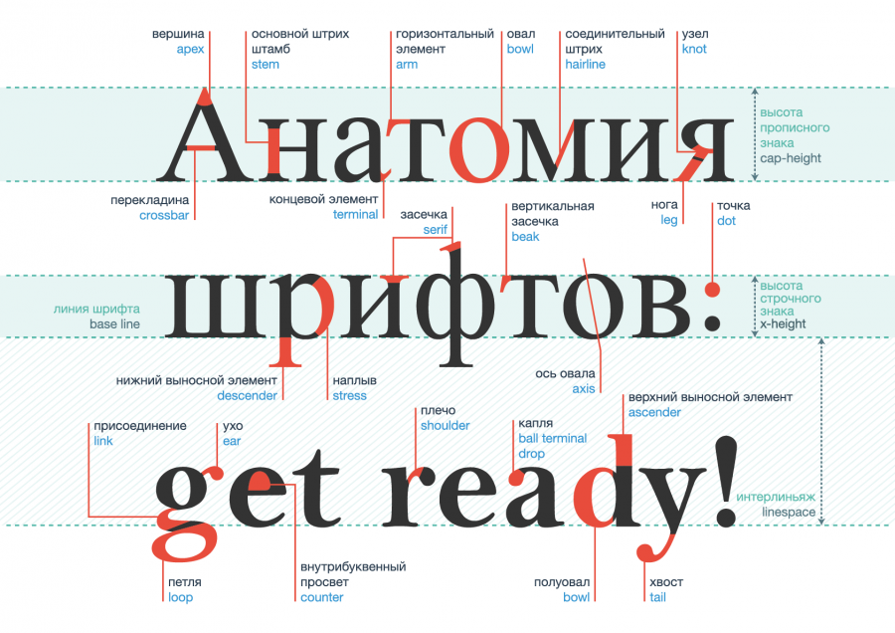РИС. 4. ТЕРМИНЫ В ТИПОГРАФИКЕ

|  |  |
| --- | --- |
| **font-size-adjust** | |
| Значения: |  |
| none | Не сохраняет x-height шрифта. |
| число | Задает значение аспекта, используемое в приведенных ниже расчетах для расчета скорректированного размера шрифта: c = (a / a ') s где: s = значение размера шрифта a = значение аспекта, указанное в свойстве font-size-adjust a ' = значение аспекта фактического шрифта c = скорректированный размер шрифта для использования Отрицательные значения недействительны. |
| initial | Устанавливает значение свойства в значение по умолчанию. |
| inherit | Наследует значение свойства от родительского элемента. |

**Синтаксис:**

font-size-adjust: none;

font-size-adjust: 0.7;

font-size-adjust: inherit;

font-size-adjust: initial;

CSS

Как отображается текст в каждом из этих сравниваемых шрифтов, показано ниже, столбцы показывают текст, отображаемый в Verdana, Futura и Times. Одно и то же значение размера шрифта используется для ячеек в каждой строке, и для отображения различий по x-height включены красные линии. В верхней половине каждая строка отображается в том же значении размера шрифта. То же самое верно и для нижней половины, но в этой половине также устанавливается свойство font-size-adjust, чтобы фактический размер шрифта регулировался таким образом, чтобы сохранить x-height для каждой строки. Обратите внимание, что небольшой текст остается относительно разборчивым в каждой строке в нижней половине.

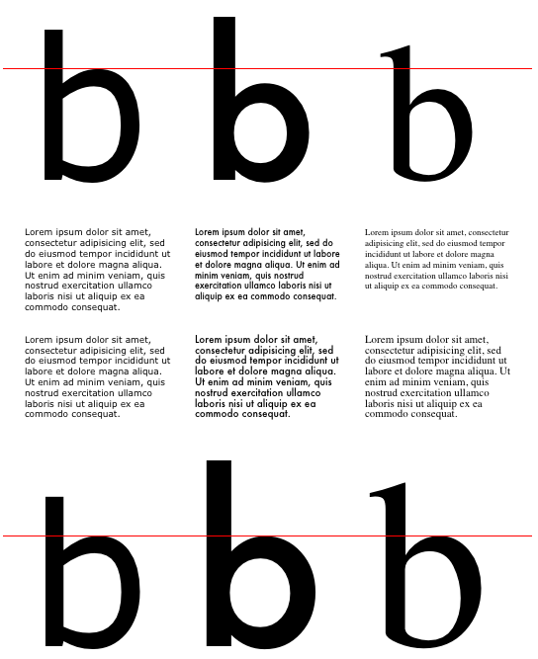РИС. 5. ТЕКСТ С ИСПОЛЬЗОВАНИЕМ И БЕЗ ИСПОЛЬЗОВАНИЯ FONT-SIZE-ADJUST

7. Сокращенная запись свойств шрифта: свойство font

Свойство font за исключением описанного ниже, является сокращенным свойством для установки font-style, font-variant, font-weight, font-stretch, font-size/line-height, font-family. Также могут быть включены значения для свойства font-variant, которые поддерживаются CSS 2.1 — normal или small-caps.

Все подсвойства свойства font сначала сбрасываются на свои начальные значения, включая перечисленные выше, плюс font-size-adjust, font-kerning, все подсвойства font-variant и настройки шрифтов, за исключением font-synthesis. Затем этим свойствам присваиваются те значения, которые указаны в свойстве font. Для свойства font-size-adjust невозможно установить значение, отличное от его начального значения, поэтому следует использовать вместо этого индивидуальное свойство. Если явное значение какого-либо свойства не нужно, то оно опускается.

Свойство наследуется.

**Синтаксис**

font: 12pt/14pt sans-serif;

font: 80% sans-serif;

font: x-large/110% "new century schoolbook", serif;

font: bold italic large Palatino, serif;

font: normal small-caps 120%/120% fantasy;

font: condensed oblique 12pt "Helvetica Neue", serif;

CSS

Следующие значения относятся к системным шрифтам:  
caption — шрифт, используемый для элементов управления с субтитрами (например, кнопок, раскрывающихся списков и т.д.).  
icon — шрифт, используемый для обозначения значков.  
menu — шрифт, используемый в меню (например, раскрывающиеся меню и списки меню).  
message-box — шрифт, используемый в диалоговых окнах.  
small-caption — шрифт, используемый для маркировки подписи элементов управления.  
status-bar — шрифт, используемый в строке состояния окна.

Системные шрифты могут быть установлены только целиком; то есть семейство шрифтов, размер, вес, стиль и т.д. задаются одновременно. Эти значения затем могут быть изменены индивидуально, если это необходимо. Ключевые слова, используемые для системных шрифтов, перечисленных выше, обрабатываются как ключевые слова только в том случае, если они находятся в начальной позиции, в других позициях эта же строка обрабатывается как часть имени семейства шрифтов. Системные шрифты могут быть указаны только с этим свойством, но не с самим font-family.

font: menu; /* используются настройки шрифта для системных меню */

font: large menu; /* используется семейство шрифтов под названием "menu" */

CSS

8. Управление синтезом шрифтов: свойство font-synthesis

Свойство font-synthesis определяет, разрешено ли пользовательским агентам (браузерам) синтезировать полужирное или наклонное начертание шрифтов, когда они отсутствуют в семействе шрифтов. Если weight не указан, пользовательские агенты не должны синтезировать полужирное начертание, а если style не указан, пользовательские агенты не должны синтезировать курсив.

Свойство наследуется.

|  |  |
| --- | --- |
| **font-synthesis** | |
| Значения: |  |
| none | Запрещает синтез начертаний. |
| weight и/или style | По умолчанию свойство принимает значение font-synthesis: weight style;. Если указано только weight, это говорит браузеру, что жирный шрифт может быть синтезирован при необходимости. Если только style — синтезируется только курсив. |
| initial | Устанавливает значение свойства в значение по умолчанию. |
| inherit | Наследует значение свойства от родительского элемента. |

**Синтаксис**

font-synthesis: none;

font-synthesis: weight;

font-synthesis: style;

font-synthesis: weight style;

font-synthesis: initial;

font-synthesis: inherit;

1. Псевдоклассы состояний гипертекстовых ссылок

Большинство браузеров выделяют четыре основных состояния гиперссылок, каждому из которых соответствует свой псевдокласс селектора:

**Не посещенная** — a:link  
**Посещенная** — по которой уже выполнялся переход — a:visited  
**Не нажатая** — над которой находится указатель мыши — a:hover  
**Нажатая** — которая удерживается мышью — a:active

Используя псевдоклассы для форматирования каждого состояния ссылок, можно дать пользователям подсказки, по каким ссылкам он уже переходил, а по каким — ещё нет, например:

a:link {

color: #497DDD;

border-bottom: 1px dashed;

}

a:visited {

color: #EF7D55;

}

a:hover {

color: #154088;

border-bottom: .07em solid;

}

a:active {

color: #497DDD;

border-bottom: 1px dashed;

}

CSS

Форматировать ссылки нужно в указанной последовательности, в противном случае состояние стилей перестанет работать (в силу механизма каскадности).

2. Выборка отдельных ссылок

Для стилизации отдельных ссылок нужно задать им стилевой класс, после чего можно будет менять внешний вид выбранных ссылок:

<a href="http://anysite.ru" class="global">какой-то текст</a>

HTML

3. Подчеркивание ссылок

Удаление подчеркивания:

a {text-decoration: none;}

CSS

Добавление подчеркивания только при наведении на ссылку:

a {text-decoration: none;}

a:hover {text-decoration: underline;}

CSS

Внешний вид нижней границы ссылки:

a {

text-decoration: none;

border-bottom: 2px dashed DarkOrchid;

padding-bottom: 3px;

}

CSS

4. Изображения для ссылок

Добавить изображение для ссылки можно с помощью CSS-свойства background-image. Так как элемент <а> является строчным a {display: inline;}, то предварительно его нужно преобразовать в блочный элемент a {display: block;}.

Чтобы вставить изображение или иконку перед ссылкой, необходимо добавить отступ с помощью свойства padding-left. Этот прием может пригодиться в случае, когда на странице есть ссылки для загрузки каких-либо документов различных форматов, и вы можете добавить значок-изображение типа файла для большей наглядности.

Если нужно, чтобы значок автоматически добавился ко всем ссылкам, содержащим документы одного формата, можно воспользоваться следующей конструкцией:

a[href$=".pdf"] {background-image: url(images/pdf.png);}

CSS

Символ href$ в селекторе атрибута дает браузеру команду найти все атрибуты href, заканчивающиеся определенным образом (в данном случае .pdf) и добавить к ссылке соответствующий значок.

5. Использование фонового изображения

Можно преобразовать внешний вид ссылки, добавив в качестве нижней границы фоновое изображение:

a {

text-decoration: none;

background: url(images/underline.png) repeat-x left bottom;

padding-bottom: 3px;

}

CSS

6. Ссылки-кнопки

Благодаря свойствам background-color, border и padding, ссылкам можно придать вид прямоугольных кнопок, а, меняя отображение тех или иных свойств ссылок при наведении курсора мыши a:hover, добавить интересные эффекты.

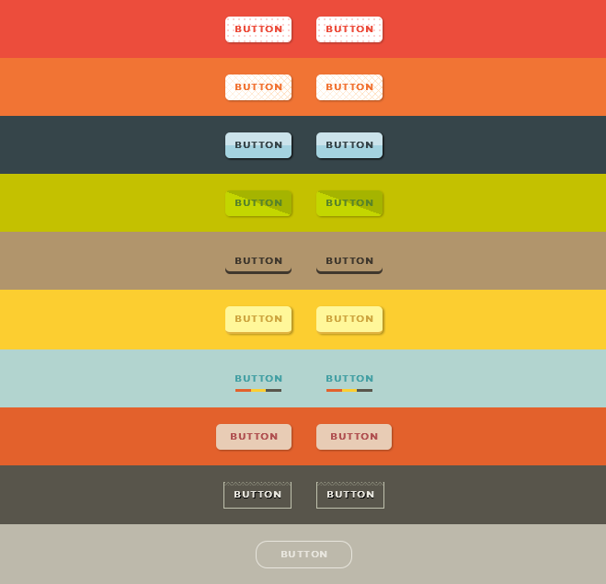

[Перейти на страницу с примерами](https://html5book.ru/examples/demo-buttons-design.html)

/*общие стили для всех кнопок*/

a {

display: inline-block;

text-decoration: none;

text-transform: uppercase;

letter-spacing: 1px;

margin: 15px 25px;

padding: 15px 20px;

font-size: 20px;

font-weight: bold;

font-family: 'Montserrat', sans-serif;

transition: 0.4s ease-in-out;

}

/*кнопка 1*/

.one a {

border-radius: 10px;

color: #EC4D3C;

background-color: white;

background-image: -webkit-radial-gradient(#FCD2D1 2px, rgba(255,0,0,0) 2px);

background-image: -o-radial-gradient(#FCD2D1 2px, rgba(255,0,0,0) 2px);

background-image: radial-gradient(#FCD2D1 2px, transparent 2px);

background-size: 12px 12px;

box-shadow: 2px 2px 3px rgba(0,0,0,0.3);

}

.one a:hover {background-size: 16px 16px;}

/*кнопка 2*/

.two a {

border-radius: 10px;

color: #F17434;

background-color: white;

background-image:

-webkit-repeating-linear-gradient(45deg, #FFDDBB, #FFDDBB 1px, rgba(255,0,0,0) 2px, rgba(255,0,0,0) 10px),

-webkit-repeating-linear-gradient(135deg, #FFDDBB, #FFDDBB 1px, rgba(255,0,0,0) 2px, rgba(255,0,0,0) 10px);

background-image:

-o-repeating-linear-gradient(45deg, #FFDDBB, #FFDDBB 1px, rgba(255,0,0,0) 2px, rgba(255,0,0,0) 10px),

-o-repeating-linear-gradient(135deg, #FFDDBB, #FFDDBB 1px, rgba(255,0,0,0) 2px, rgba(255,0,0,0) 10px);

background-image:

repeating-linear-gradient(45deg, #FFDDBB, #FFDDBB 1px, transparent 2px, transparent 10px),

repeating-linear-gradient(135deg, #FFDDBB, #FFDDBB 1px, transparent 2px, transparent 10px);

box-shadow: 2px 2px 3px rgba(0,0,0,0.3);

}

.two a:hover {

background-image:

-webkit-repeating-linear-gradient(left, #FFDDBB, #FFDDBB 1px, rgba(255,0,0,0) 2px, rgba(255,0,0,0) 10px);

background-image:

-o-repeating-linear-gradient(90deg, #FFDDBB, #FFDDBB 1px, rgba(255,0,0,0) 2px, rgba(255,0,0,0) 10px);

background-image:

repeating-linear-gradient(90deg, #FFDDBB, #FFDDBB 1px, transparent 2px, transparent 10px);

}

/*кнопка 3*/

.three a {

border-radius: 10px;

color: #36454A;

background: -webkit-linear-gradient(top, #A4D3E0 , #A4D3E0 50%, #CBE3EB 50%);

background: -o-linear-gradient(top, #A4D3E0 , #A4D3E0 50%, #CBE3EB 50%);

background: linear-gradient(to top, #A4D3E0 , #A4D3E0 50%, #CBE3EB 50%);

box-shadow: 2px 2px 3px black;

}

.three a:hover {

background: -webkit-linear-gradient(bottom, #A4D3E0 , #A4D3E0 50%, #CBE3EB 50%);

background: -o-linear-gradient(bottom, #A4D3E0 , #A4D3E0 50%, #CBE3EB 50%);

background: linear-gradient(to bottom, #A4D3E0 , #A4D3E0 50%, #CBE3EB 50%);

}

/*кнопка 4*/

.four a{

border-radius: 10px;

color: #598428;

background: -webkit-linear-gradient(70deg, #C3D600, #C3D600 50%, #A5B400 50%);

background: -o-linear-gradient(20deg, #C3D600, #C3D600 50%, #A5B400 50%);

background: linear-gradient(20deg, #C3D600, #C3D600 50%, #A5B400 50%);

box-shadow: 2px 2px 3px rgba(0,0,0,0.3);

}

.four a:hover {

background: -webkit-linear-gradient(-110deg, #C3D600, #C3D600 50%, #A5B400 50%);

background: -o-linear-gradient(-160deg, #C3D600, #C3D600 50%, #A5B400 50%);

background: linear-gradient(-160deg, #C3D600, #C3D600 50%, #A5B400 50%);

}

/*кнопка 5*/

.five a {

border-radius: 10px;

color: #40382D;

box-shadow: inset 0 -5px 0 #40382D;

}

.five a:hover {

box-shadow: inset 0 -60px 0 #40382D, 2px 2px 3px rgba(0,0,0,0.3);

color: #DECDA5;

}

/*кнопка 6*/

.six a {

border-radius: 10px;

color: #CEA640;

background: #FFF79A;

border-bottom: 5px solid #E1B442;

box-shadow: 3px 3px 3px rgba(0,0,0,0.3);

}

.six a:hover {

box-shadow: 0 1px 2px rgba(0,0,0,0.3);

text-shadow: 0 1px 0 rgba(0,0,0,0.3);

}

/*кнопка 7*/

.seven a {

color: #45A0A4;

background: -webkit-linear-gradient(right, #E3612C 0, #E3612C 33.3%, #FCCE30 33.3%, #FCCE30 66.6%, #58554B 66.6%, #58554B) bottom no-repeat;

background: -o-linear-gradient(right, #E3612C 0, #E3612C 33.3%, #FCCE30 33.3%, #FCCE30 66.6%, #58554B 66.6%, #58554B) bottom no-repeat;

background: linear-gradient(to right, #E3612C 0, #E3612C 33.3%, #FCCE30 33.3%, #FCCE30 66.6%, #58554B 66.6%, #58554B) bottom no-repeat;

background-size: 70% 5px;

}

.seven a:hover {background-size: 100% 5px;}

/*кнопка 8*/

.eight a {

border-radius: 10px;

background: #E8CCB5;

color: #B05151;

padding: 15px 30px;

position: relative;

box-shadow: 2px 2px 3px rgba(0,0,0,0.3);

}

.eight a:before, .eight a:after {

content: "";

display: inline-block;

position: absolute;

top: calc(50% - 5px);

width: 10px;

height: 10px;

border-radius: 50%;

background: #F58262;

box-shadow: inset 0 -2px 0 #B05151;

opacity: 0;

transition: .5s ease-in-out;

}

.eight a:before {left: 13px;}

.eight a:after {right: 13px;}

.eight a:hover:before, .eight a:hover:after {opacity: 1;}

/*кнопка 9*/

.nine a {

color: #E7E5DD;

text-shadow: 1px 1px black;

background: url(https://html5book.ru/wp-content/uploads/2015/01/borger-grey.png) repeat-x;

border-bottom: 1px solid #bfc1ad;

border-left: 1px solid #bfc1ad;

border-right: 1px solid #bfc1ad;

}

.nine a:hover {background-position: 300px 0;}

/*кнопка 10*/

.ten a {

color: #E7E5DD;

border-radius: 25px;

border: 3px solid #E7E5DD;

}

.ten a:hover {

color: #BDB9AB;

background: #E7E5DD;

}

.ten a span {

opacity: 0;

padding-left: 5px;

padding-right: 5px;

font-weight: bold;

transition: 0.4s ease-in-out;

}

.ten a:hover span {

opacity: 1;

padding-left: 10px;

padding-right: 10px;

color: #BDB9AB;

}

/*кнопка 11*/

.eleven a {

box-sizing: border-box;

border: 1px solid white;

color: white;

font-size: 12px;

font-style: italic;

font-weight: 400;

letter-spacing: 1.2px;

line-height: 1;

padding: 15px 40px;

position: relative;

}

.eleven a:after {

content: "";

display: block;

border: 1px solid white;

position: absolute;

top: -5px;

right: 3px;

bottom: -5px;

left: 3px;

}

CSS

7. Примеры оформления ссылок

Гипертекстовые ссылки можно оформить различными способами, но основной прием оформления основывается на изменении внешнего вида ссылки при наведении на нее курсором мыши — состояние ссылки a:hover.

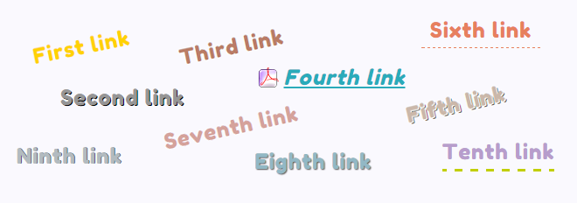

[Перейти на страницу с примерами](https://html5book.ru/examples/demo-styling-links.html)

/*общие стили для всех ссылок*/

a {

text-decoration: none;

display: inline-block;

padding: 5px 10px;

letter-spacing: 1px;

margin: 0 20px;

font-size: 24px;

font-family: 'Fredoka One', cursive;

transition: .3s ease-in-out;

}

/*первая ссылка*/

.s1 {

color: #FFD201;

letter-spacing: 1px;

border-bottom: 1px solid transparent;

border-top: 1px solid transparent;

}

.s1:hover {

border-bottom: 1px solid #FFD201;

border-top: 1px solid #FFD201;

}

/*вторая ссылка*/

.s2 {

color: #969696;

text-shadow: 1px 1px black;

letter-spacing: 1px;

border-bottom: 2px solid transparent;

}

.s2:hover {

color: #F54318;

border-bottom: 2px solid #F54318;

box-shadow: 0 1px 0 white, 0 2px 0 #969696;

}

/*третья ссылка*/

.s3 {

color: #BA7D67;

border: 2px solid transparent;

}

.s3:hover {border: 2px solid #BA7D67;}

/*четвертая ссылка*/

.s4 {

color: #2AABBA;

font-style: italic;

padding-left: 35px;

background: url(https://html5book.ru/wp-content/uploads/2019/04/pdf-icon.png) no-repeat left;

text-decoration: underline;

}

.s4:hover {color: #C9D414;}

/*пятая ссылка*/

.s5 {

color: #CBB8AA;

position: relative;

}

.s5 {text-shadow: 1px 1px white, 2px 2px #6A5F55;}

.s5:hover {text-shadow: 1px 1px 1px #6A5F55;}

/*шестая ссылка*/

.s6 {

color: #E7805E;

border-bottom: 1px dashed;

}

.s6:hover {border-bottom: 1px solid #9B8381;}

/*седьмая ссылка*/

.s7 {color: #D5A39C;}

.s7:hover {transform: scaleX(1.1);}

/*восьмая ссылка*/

.s8 {

color: #92B8C5;

text-shadow: 1px 1px 1px #555555;

}

.s8:hover {

position: relative;

top: 2px;

left: 2px;

}

/*девятая ссылка*/

.s9 {

color: #B2BBC0;

text-shadow: 1px 0 #4D575D;

}

.s9:hover {transform: rotate(-5deg);}

/*десятая ссылка*/

.s10 {

color: #B79DCC;

position: relative;

}

.s10:after {

content: "";

display: block;

position: relative;

width: 100%;

margin: auto;

border-bottom: 3px dashed #C1CF00;

bottom: -5px;

transition: .5s ease-in-out;

}

.s10:hover:after {width: 0;}

/*одиннадцатая ссылка*/

.s11 {

background-image: linear-gradient(#FE5568 50%, #FE5568 50%), linear-gradient(silver 50%, silver 50%);

background-position: center bottom;

background-repeat: no-repeat;

background-size: 0 2px, 100% 2px;

color: #1E3A52;

padding-bottom: 3px;

transition: .5s ease-in-out;

}

.s11:hover {

background-size: 100% 2px, 100% 2px;

color: #FE5568;

}

/*двенадцатая ссылка*/

.s12 {

background-image: linear-gradient(#EE5E4F 50%, #EE5E4F 50%), linear-gradient(silver 50%, silver 50%);

background-position: center bottom;

background-repeat: no-repeat;

background-size: 0 .063em, 100% .063em;

color: #607584;

padding-bottom: .188em;

transition: background-size .5s;

}

.s12:hover {

background-size: 100% .063em, 100% .063em;

background-position: left bottom;

}

/*тринадцатая ссылка*/

.s13 {

color:#34495e;

line-height: 1.2;

position: relative;

padding: 0 14px;

text-transform: uppercase;

}

.s13:after {

content: "";

height: 100%;

min-width: 4px;

background: #34495e;

position: absolute;

left: 0;

bottom: 0;

transition: .5s;

}

.s13:hover:after {

min-width: 100%;

background: #95a5a6;

opacity: .35;

}

/*четырнадцатая ссылка*/

.s14 {

border-bottom: 2px solid #5be;

color: #555;

background-image: linear-gradient(180deg, transparent 65%, #5bf 65%);

background-position: 0% 100%;

background-repeat: no-repeat;

background-size: 100% 0%;

}

.s14:hover {background-size: 100% 100%;}